Robot asistente de tenis:

* <https://www.tennibot.com/>
  + Robot **recoge pelotas** de tenis.
* <https://www.youtube.com/watch?v=plUktbRLfQw> <https://core-robotics-lab.github.io/Wheelchair-Tennis-Robot/>
  + Robot que **juega tenis con una raqueta**.
* <https://www.youtube.com/watch?v=CW5WzWCNaAI>
  + Diferentes lanzadores de pelotas de tenis.
  + Todos son bases fijas que lanzan pelotas de tenis a una cierta fuerza y distancia determinada, pero no tienen una inteligencia detrás. Esto se refleja (al menos en lo que se ve el video) que estos dispensadores se utilizan principalmente en un público con poca experiencia en tenis (niños) y no en los jugadores más experimentados. Se podría agregar, por ejemplo, una cámara, y con ella darle una lógica al lanzamiento de la pelota, para hacer tiros difíciles a jugadores con más experiencia. También agregarle una lógica al motor para que le dé efecto a la pelota
* <https://uni-tuebingen.de/en/fakultaeten/mathematisch-naturwissenschaftliche-fakultaet/fachbereiche/informatik/lehrstuehle/kognitive-systeme/projects/table-tennis-robot/>
  + Robot que **juega ping pong**. No es tenis, pero puede servir como referencia
* [(2) Robot Contra Incendio HiTechRobotics PozaRica - YouTube](https://www.youtube.com/watch?v=hOaXu1QCCc0)
  + Robot Extintor que apaga incendios
  + Ojo que debe estar preparado para un terreno con escombros; un diseño similar a un rover o tanque podría ser útil.

Ideas finales:

-Tenis:

* Problema: Practicar recepciones a diferentes tiros de tenis de forma individual. Simular un partido de tenis, pero con un solo jugador.
* Estado del arte: Lanzadores que pueden hacer solamente un tipo de disparo constantemente. Si se quiere cambiar el tiro se debe ajustar manualmente.
* Solución: Robot lanzador inteligente que sea capaz de identificar al jugador en la cancha de tenis, la respuesta de él y de forma automática efectuar diferentes lanzamientos.

-Fuego

* Problema: Extinguir fuegos de difícil acceso para bomberos ante incendio de residencias.
* Estado del arte: Actualmente existen robots que apagan fuego desde afuera de la residencia similares a tanques.
* Solución: robot que cuenta con un extintor capaz de detectar fuego y apagarlo automáticamente y de tamaño compacto, con el fin de infiltrarse en lugares claves (lugar donde se encuentre una persona) y extinga el fuego que lo rodea. Con esto se ganaría tiempo para que los bomberos logren llegar a rescatar a la persona

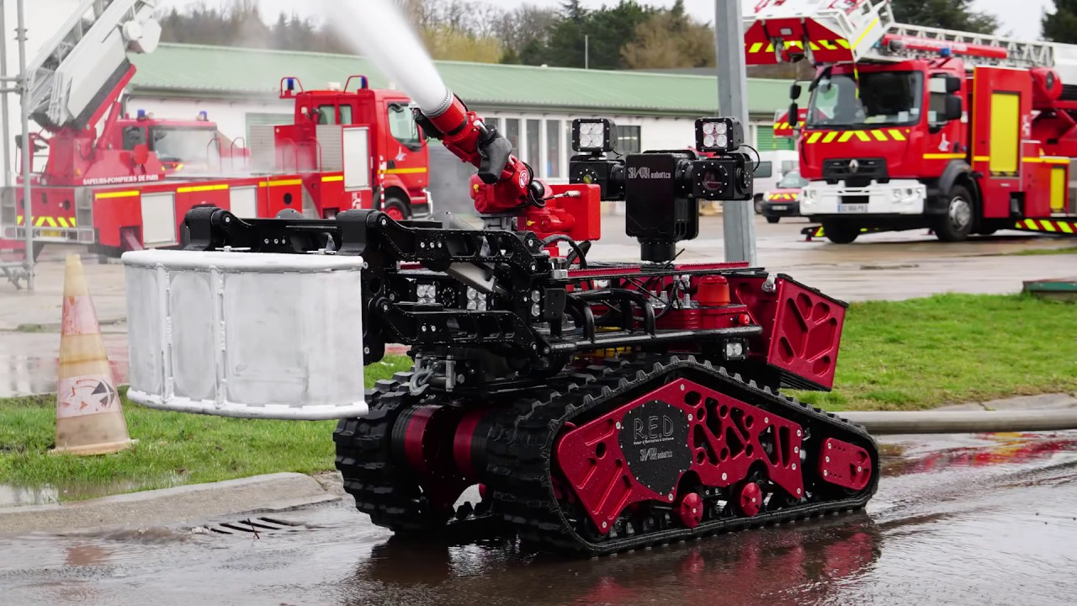

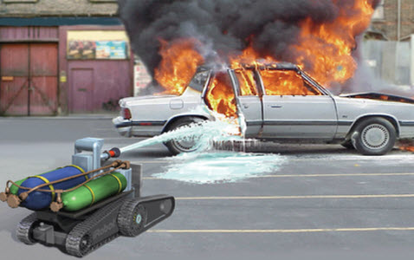

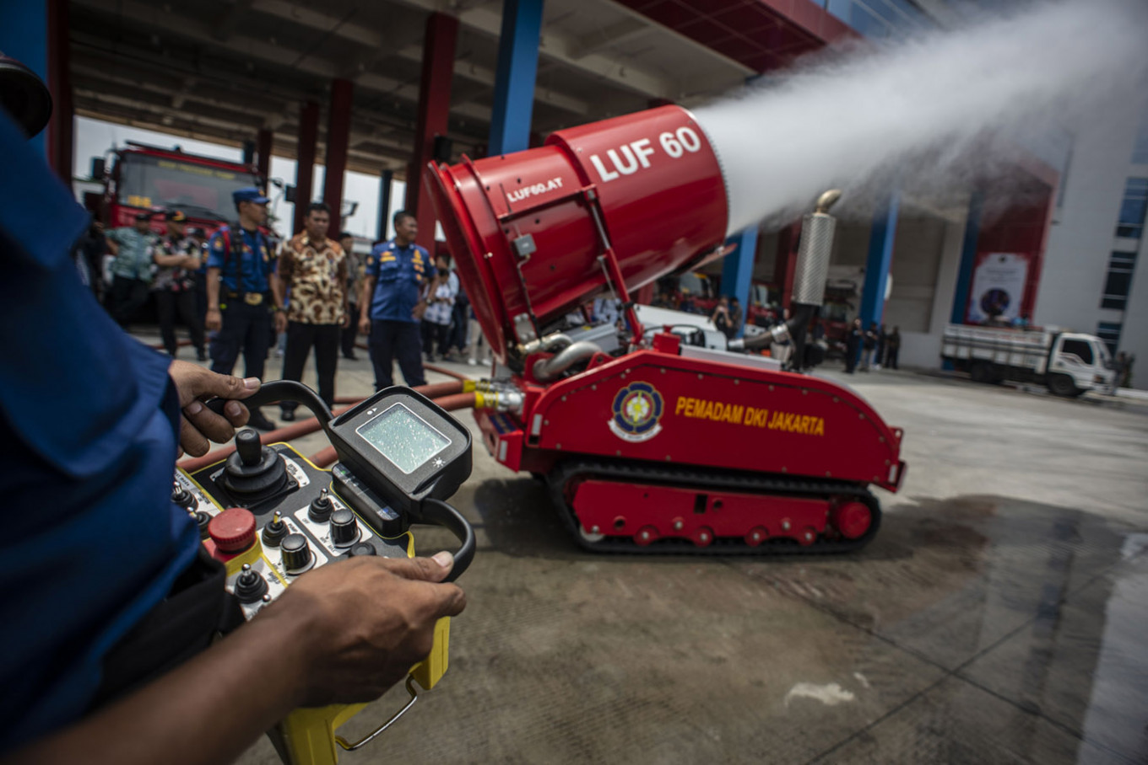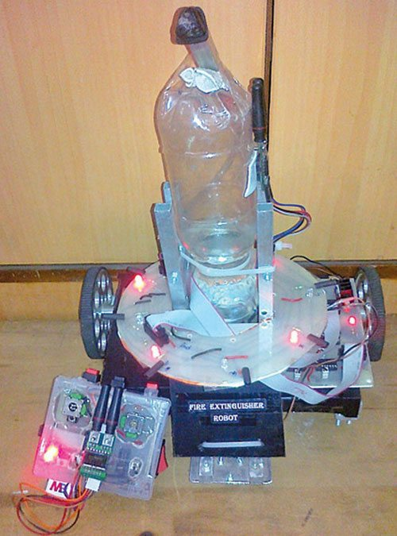

<https://www.topelectric.es/robot-de-extincion-de-incendios-diagrama-de-circuito-completo-disponible/>

https://circuitdigest.com/microcontroller-projects/arduino-fire-fighting-robot-code